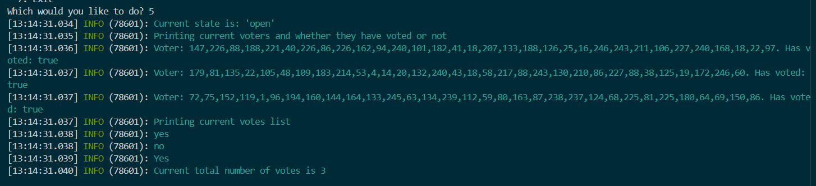

Μεχρι στιγμής έχω καταφέρει το εξής:
- Μπαίνει ένας φτιάχνει ένα contract και ψηφίζει. Κλείνει το cli.
- Μπαίνει δεύτερος, κάνει join στο contract και ψηφίζει. Μπορώ να δω λίστα και τα secret keys αλλάζουν κάθε φορά
- Δεν ξέρω αν μπορώ να έχω ταυτόχρονα δύο ανοιχτά clis και να ψηφίζουν, εκεί μέχρι στιγμής έχω ίδιο secret key και είναι σαν να ψηφίζει ο ίδιος
- Δοκίμασα δύο ανοιχτά ταυτόχρονα και πετάει το ίδιο secret key δυστυχώς. Ωστόσο, αν από τα δύο διαφορετικά terminals πάω να ψηφίσω γίνεται ενώ δε θα έπρεπε γιατί έχω το ίδιο secret key. Aν όμως πάω να ψηφίσω με τον ίδιο δύο φορές από το ίδιο τερμιναλ, δε γίνεται

Current secret key is: 634e7e8088d64e9db668390913ebe2399852aac7f1f93f9856af0952d4a6cabd
Current second secret key: eff94d4db4e08566b878403673039062cf6dd5c0c0e4e36f48afcb68ae1b5f1e
vote guardian test contract: 0200c188c5a4bd41a7806763f0b0f973ddadf7fe6db81ce0ca24a1fcb90d19d8d67c

